Design

Innledning
Ett av delmålene for design var å frigjøre deler av koden for enklere implementasjon av andre typer brett, andre regler og annen kommunikasjon. Det å bygge ut en ferdig applikasjon med ’mange muligheter’ tar tid og må gjennomføres for mange av de mulighetene man ser for seg, før man sitter igjen med et api eller konsept som gjør akkurat det man ønsker. Vår tanke var å lage en første versjon av kode som vi kunne bygge videre på – og gjerne med komponenter som var gjenbrukbare.

Selve kommunikasjons-delen hadde vi jobbet med fra starten av – meningen var å lage en ’mange-til-mange’ kommunikasjons-modell som mer eller mindre administrte seg selv. Overordnet burde man kunne motta og sende meldinger, samt overvåke og kontrollere rammeverket fra et ’fritt’ ståsted. All kommunikasjon mellom deltakere skjer ’automagisk’, og spillets gang er hendelsespåvirket gjennom samme modell.

Overordnet modellperspektiv
For å gjøre konseptet klarere, er definisjoner via interface tatt vekk. Modellen er ment for å gi en forståelse for hvordan koden er satt sammen.

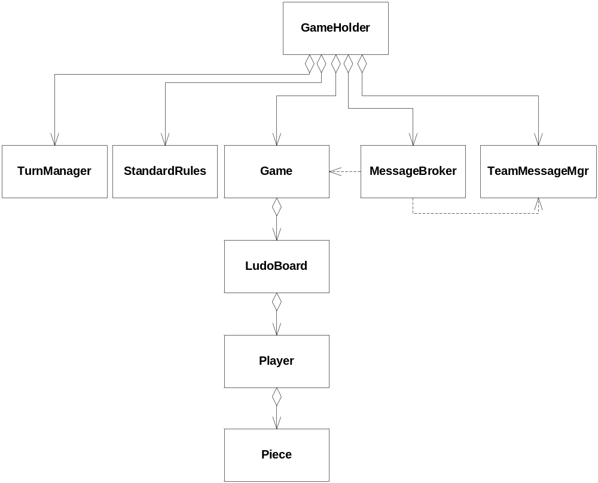

Selve spillet holdes sammen av GameHolder (singleton) siden vi skifter på hvilken Activity som har rollen som fører av spillets framgang. Game er representasjonen av selve spillet. Her skjer flyttingen av brikker. Det sjekkes mot regler (StandardRules) om brikker skal slås ut eller settes i tårn.

TeamMessageMgr tar seg av kommunikasjon med klienter. MessageBroker tolker meldinger fra klienter og handler etter dette. StandardRules er regler i spillet. TurnManager holder kontroll på hvem det er sin tur.

Samspillet mellom disse går via Message(handlers), slik at meldingene blir håndtert når trådene tillater dette.

Kommunikasjon

Protokoll
Protokollen for spillet er enkel. Vi har valgt en enkel String-type protokoll med separerte verdier.
Meldingene er prefixet med G for spill-relaterte meldinger, A for administrative meldinger. Videre er det parametre for farge, antall flytt, brikker som slås inn, vinner med mer.

Generelt
TeamMessageMgr instansierer en privat klasse - ClientHandlerThread – for hver klient-forbindelse som opprettes. Mekanismene er de samme for klient eller server. TeamServerRegistrationListener er en klasse som starter en server-port for tilkobling av klienter. Når en klient blir connected, vil det opprettes en ClientHandlerThread for denne forbindelsen, og server er klar til ny registrering.

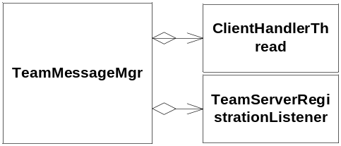

TeamMessageMgr videresender to typer meldinger – administrative eller ’content’-type (det som klientene sender seg imellom). Alle meldinger blir sendt ut til registrerte listeners. Man kan altså velge å legge inn en listener for kun det ene eller begge.

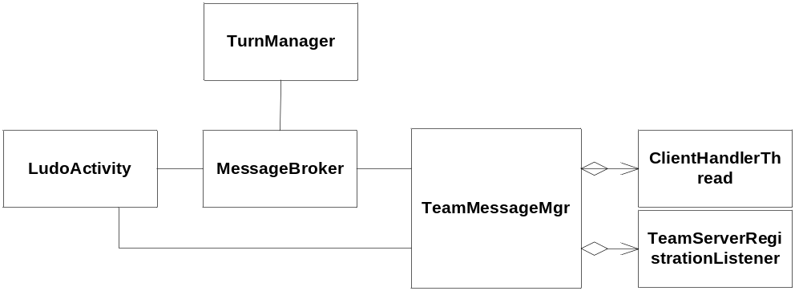

LudoMessageBroker tar som sagt i mot meldingene fra klientene og parser informasjon. (Broker kan skiftes ut til en annen klasse hvis det er en annen protokoll - informasjons-struktur - som benyttes for å kontrollere spillet.) Informasjon om flytt går videre til alle klienter i nettverket avhengig av om du er server eller klient. Rammeverket for utveksling av informasjon kjenner ikke til innhold i meldingene – dette er det broker som gjør.

Eksempel på kommunikasjon

Flytt av brikke (Rød, brikke 0, 3 flytt)

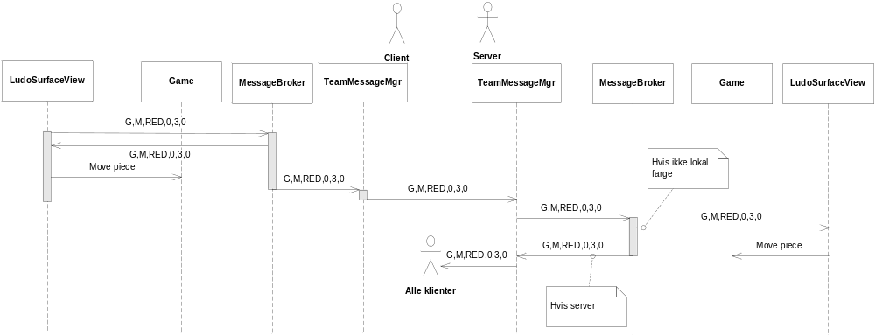

Melding om flytt av brikke sendes broker, som sender den til sine interne lyttere – og til alle eksterne. Server mottar og videresender til alle involverte. Her er det slik at hvis dette ikke er en ’lokal’ farge, så flyttes brikken – ellers er den flyttet når vi opptrer som klient.

